Scenariusz nr 10 - Ćwiczenia wymowy głoski „r”

Ćwiczenia oddechowe
- „Kołysanie misia”. Dziecko kładzie się na plecach na płaskiej powierzchni. Na brzuchu kładziemy małą maskotkę. Zadaniem dziecka jest nabranie powietrza do brzuszka (przepony) i wypuszczenie tak, aby miś się kołysał.
- „Latające piórka”. Zawiązujemy kilka piórek na nitce. Przywiązujemy je do patyczka. Dziecko dmucha tak, aby piórka „latały”.
Ćwiczenia artykulacyjne
- Gimnastyka buzi i języka z „Nemo”

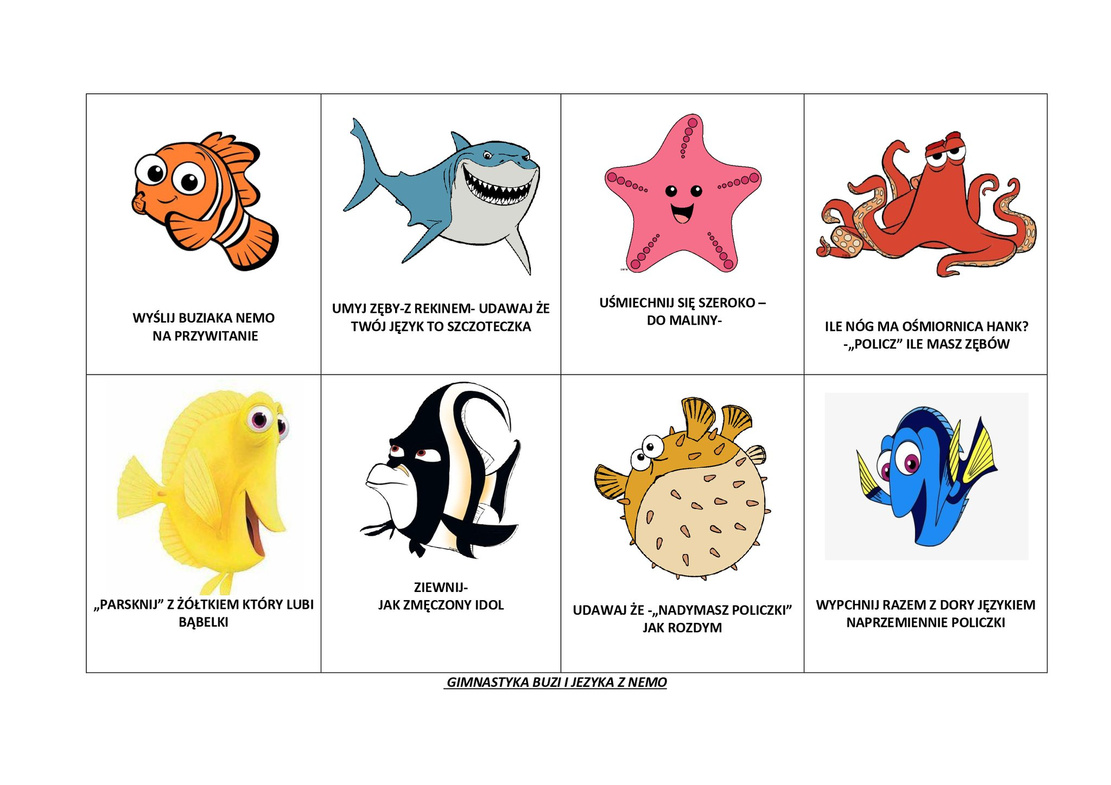

Ćwiczenia wymowy głoski „r”
- Wiersz „Trąbki Rysia”. Powtarzaj.

Rysio cztery trąbki ma i na każdej pięknie gra.
Na pierwszej gra: tra, tra, tra.
Na drugiej gra: tru, tru, tra.
Na trzeciej gra: tre, tre, tra.
Na czwartej gra: try, try, tra.
Rysio brata Jurka ma, razem z bratem gromko gra:
tra, tre, tra,
tra, tru, tra,
tre, tro, tra,
tra, try, tra.
Rysio cztery siostry ma, każda sama pięknie gra.
Marta gra: tru, tro, tra,
Renia gra: tre, try, tra,
Irka gra: try, tro, tra,
Krysia gra: tru, tre, tra.
Gdy rodzeństwo razem gra
słychać gromkie:
tram – tarara
trem – tarara
trym – tarara
trum – tarara
trom – tarara.

- Powtórz wyrażenia. Narysuj jeden obrazek.

- brudne ubranie
- brukowana droga
- oprawiony obrazek
- drugie piętro

Karta pracy
Przeczytaj wspólnie z kimś dorosłym tekst .
